SLIKA/PREDMET – RIJEČ
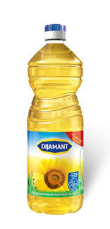
ULJE
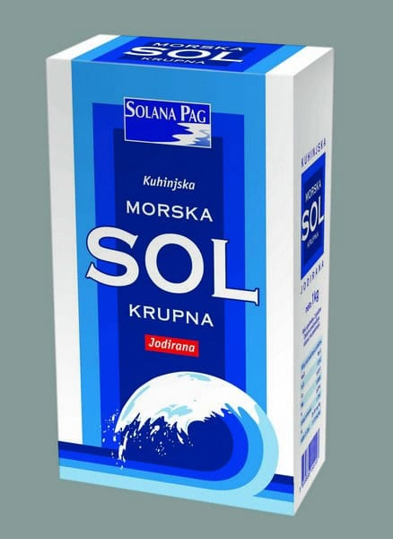
SOL
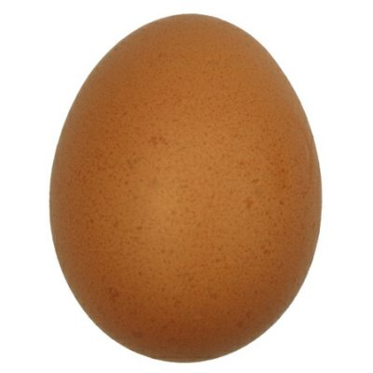
JAJE
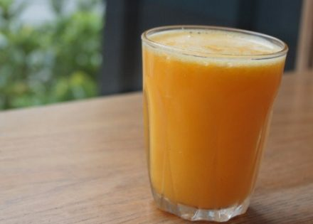
SOK
Ove predmete svakako imate u kućanstvu. Stavite ih ispred djeteta da ih dobro vidi. Prvo Vi svaki predmet imenujte i pokažite, a dijete neka gleda. Nakon toga zajedno s djetetom čitajte nazive predmete napisane na trakicama, slovo po slovo, cijelu riječ i dijete neka ponavlja. Nakon toga složite trakice s riječima ispred djeteta da ih dobro vidi. Dajte uputu djetetu da između trakica nađe riječ i stavi pokraj predmeta koji Vi odredite (sol, ulje…..). Nakon toga možete to ponoviti sa slikama (možete ih isprintati ili samo koristiti trakice koje ste već prije narezali, a na kompjuteru djetetu pokazivati sliku po sliku i ono među trakicama traži riječ za sliku.

